主标题

副标题

作者1[1]

作者2[2]

上次更新于 2020年 九月月21日

我是摘要摘要摘要

x <- 5 # radius of a circle

ft <- fp_text(color = 'red', bold = TRUE)

# 一级标题

## 二级标题

### 三级标题

##### 强调

中文中文内容内容[3]。引用文献 陈思 等 (2018)

m quam, at euismod massa magna at magna. HYDE 等 (2009)

# 图

boxplot(1:8)

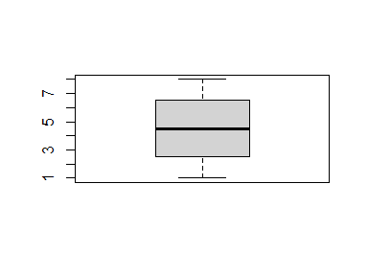

图 1 一张图

# 表

head(cars)

表1 一张表

| speed | dist |
| --- | --- |
| 4 | 2 |
| 4 | 10 |
| 7 | 4 |
| 7 | 22 |
| 8 | 16 |
| 9 | 10 |

#### 参考文献

HYDE J S, MERTZ J E, 2009. Gender, culture, and mathematics performance[J]. Proceedings of the National Academy of Sciences, 106(22): 8801–8807. DOI:[10.1073/pnas.0901265106](https://doi.org/10.1073/pnas.0901265106).

陈思, 丁延庆, 刘霄, 等, 2018. 农村学生《高分低录》的现象及原因 ——基于宁夏高考数据的分析[J]. 教育经济评论, (2).

1. 作者1单位
2. 作者2单位
3. 这是脚注。